МИНИСТЕРСТВО ОБРАЗОВАНИЯ И ИССЛЕДОВАНИЯ
МОЛДАВСКИЙ ГОСУДАРСТВЕННЫЙ УНИВЕРСИТЕТ
ФАКУЛЬТУТ МАТЕМАТИКИ И ИНФОРМАТИКИ
ДЕПАРТАМЕНТ ИНФОРМАТИКИ

Отчет по
лабораторной работе №3.
Тема: “Управляющие конструкции”

Выполнил:
Студент группы IA2504:
Семеновкер Георгий

Проверил преподаватель:
V.Vișnevschi

Кишинев, 2026
Условие:
Условные конструкции
- Используя функцию date(), создайте таблицу с расписанием, формируемым на основе текущего дня недели.
№ | Фамилия Имя | График работы
1 | John Styles | xx - xx
2 | Jane Doe | yy - yy
- Для John Styles (xx - xx):
  - Если текущий день недели — понедельник, среда или пятница, выведите график работы 8:00-12:00.
  - В остальные дни недели выведите текст: Нерабочий день.
- Для Jane Doe (yy - yy):
  - Если текущий день недели — вторник, четверг или суббота, выведите график работы 12:00-16:00.
  - В остальные дни недели выведите текст: Нерабочий день.
<!DOCTYPE html>
<html lang="ru">
<head>
<meta charset="UTF-8">
<title>Расписание работы</title>
<style>
table { border-collapse: collapse; margin: 20px 0; }
th, td { border: 1px solid #333; padding: 8px 16px; text-align: left; }
th { background-color: #f0f0f0; }
</style>
</head>
<body>
<?php
$dayOfWeek = date('N');

function getSchedule($day) {
switch ($day) {
case 1: // Понедельник
case 3: // Среда
case 5: // Пятница
return '8:00 - 12:00';
default:
return 'Нерабочий день';
}
}

function getSchedule2($day) {
switch ($day) {
case 2: // Вторник
case 4: // Четверг
case 6: // Суббота
return '12:00 - 16:00';
default:
return 'Нерабочий день';
}
}

$schedule1 = getSchedule($dayOfWeek);
$schedule2 = getSchedule2($dayOfWeek);
$dayNames = [
1 => 'Понедельник', 2 => 'Вторник', 3 => 'Среда',
4 => 'Четверг', 5 => 'Пятница', 6 => 'Суббота', 7 => 'Воскресенье'
];
?>

<p>Сегодня: <?= $dayNames[$dayOfWeek] ?></p>

<table>
<tr>
<th>№</th>
<th>Фамилия Имя</th>
<th>График работы</th>
</tr>
<tr>
<td>1</td>
<td>John Styles</td>
<td><?= $schedule1 ?></td>
</tr>
<tr>
<td>2</td>
<td>Jane Doe</td>
<td><?= $schedule2 ?></td>
</tr>
</table>
</body>
</html>

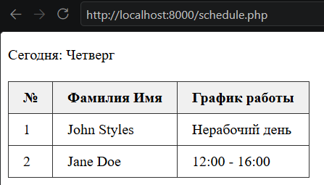
Функция date()
$date = date('N'); // Возвращает номер дня недели: 1 (пн) — 7 (вс)
Формат 'N' — ISO-8601, где 1 = понедельник, 7 = воскресенье. Полезные форматы:
Формат | Результат | Пример
'N' | Номер дня (1-7) | 3
'd' | День месяца с ведущим нулём | 05
'm' | Месяц с ведущим нулём | 09
'Y' | Год四位数 | 2026
'l' | Полное название дня | Wednesday

Конструкция switch
switch ($dayOfWeek) {
case 1: // если $dayOfWeek === 1
case 3: // или $dayOfWeek === 3
case 5: // или $dayOfWeek === 5
return '8:00 - 12:00';
default: // все остальные случаи
return 'Нерабочий день';
}
switch сравнивает значение с каждым case через строгое сравнение (===). Если ни одно case не подошло — выполняется default. Пустой case (без return) означает «проваливание» в следующий — поэтому пн, ср, пят приводят к одному результату.

Ассоциативный массив
$dayNames = [
1 => 'Понедельник',
2 => 'Вторник',
// ...
];
echo $dayNames[$dayOfWeek]; // выводит название дня по номеру

Краткая запись вывода <?= ?>
<?= $variable ?>
// эквивалентно:
<?php echo $variable; ?>

Циклы
- Создайте файл index.php со следующим кодом:
<?php

$a = 0;
$b = 0;

for ($i = 0; $i <= 5; $i++) {
$a += 10;
$b += 5;
}

echo "End of the loop: a = $a, b = $b";
- Добавьте вывод промежуточных значений $a и $b на каждом шаге цикла.
- Перепишите этот цикл, используя оператор while и do-while.

<!DOCTYPE html>
<html lang="ru">
<head>
<meta charset="UTF-8">
<title>Циклы PHP</title>
</head>
<body>
<pre>

<?php

// ============================
// 1. Цикл for (с промежуточным выводом)
// ============================
echo "=== Цикл for ===\n\n";

$a = 0;
$b = 0;

for ($i = 0; $i <= 5; $i++) {
$a += 10;
$b += 5;
echo "Шаг $i: a = $a, b = $b\n";
}

echo "End of the loop: a = $a, b = $b\n\n";

// ============================
// 2. Цикл while (эквивалент)
// ============================
echo "=== Цикл while ===\n\n";

$a = 0;
$b = 0;
$i = 0;

while ($i <= 5) {
$a += 10;
$b += 5;
echo "Шаг $i: a = $a, b = $b\n";
$i++;
}

echo "End of the loop: a = $a, b = $b\n\n";

// ============================
// 3. Цикл do-while (эквивалент)
// ============================
echo "=== Цикл do-while ===\n\n";

$a = 0;
$b = 0;
$i = 0;

do {
$a += 10;
$b += 5;
echo "Шаг $i: a = $a, b = $b\n";
$i++;
} while ($i <= 5);

echo "End of the loop: a = $a, b = $b\n\n";

?>

</pre>
</body>
</html>
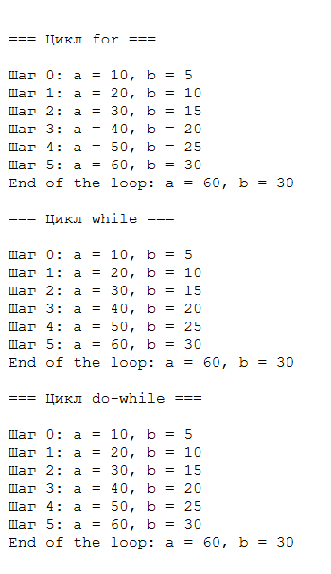
Цикл for
for ($i = 0; $i <= 5; $i++) {
// тело
}
Три части разделены точкой с запятой:
- Инициализация $i = 0 — выполняется один раз перед циклом
- Условие $i <= 5 — проверяется перед каждой итерацией
- Инкремент $i++ — выполняется после каждой итерации

Цикл while
$i = 0;
while ($i <= 5) {
// тело
$i++;
}
Проверка условия стоит перед телом. Если условие ложно с самого начала — тело не выполнится ни разу.

Цикл do-while
$i = 0;
do {
// тело
$i++;
} while ($i <= 5);
Проверка условия стоит после тела. Тело гарантированно выполнится минимум один раз, даже если условие сразу ложно.

Сравнение трёх циклов
for: инициализация → условие → тело → инкремент → условие → ...
while: условие → тело → условие → ...
do-while: тело → условие → тело → условие → ...

Контрольные вопросы
- В чем разница между циклами for, while и do-while? В каких случаях лучше использовать каждый из них?
Цикл | Особенность
for | Инициализация, условие и инкремент в одной строке. Лучше, когда известно число итераций.
while | Условие проверяется до тела. Тело может не выполниться ни разу. Удобно, когда число итераций неизвестно заранее.
do-while | Условие проверяется после тела. Тело выполняется минимум один раз даже при ложном условии.

- Как работает тернарный оператор ? : в PHP?
$result = (условие) ? значение_если_true : значение_если_false;
Краткая запись if/else. Сначала вычисляется условие — если true, возвращается значение после ?, иначе — после :
- Что произойдет, если в do-while поставить условие, которое изначально ложно?
Тело цикла всё равно выполнится один раз, потому что проверка условия происходит после первого выполнения тела.

Вывод:
В ходе лабораторной работы №3 были изучены и практически применены основные управляющие конструкции PHP:
- Условные конструкции — функция date() используется для получения текущего дня недели, а оператор switch позволяет выбрать нужный график работы в зависимости от дня. Это наглядный пример того, как серверная логика динамически формирует HTML-контент.
- Циклы for, while, do-while — все три цикла дают одинаковый результат (a = 60, b = 30), но различаются по структуре: for удобен при известном числе итераций, while — когда условие неизвестно заранее, а do-while гарантирует хотя бы одно выполнение тела.

Библиография:
https://www.w3schools.com/Php/func_date_date.asp
https://www.w3schools.com/php/default.asp

